目录
NOIP2016报名系统申诉流程 2
一、 选手查看成绩 2
二、 选手申诉 2
三、 指导教师审核申诉 4
四、 教师提交申诉缴费验证 6

NOIP2016报名系统申诉流程

选手查看成绩
- 选手进入NOI报名系统个人账号，点击“竞赛成绩”。
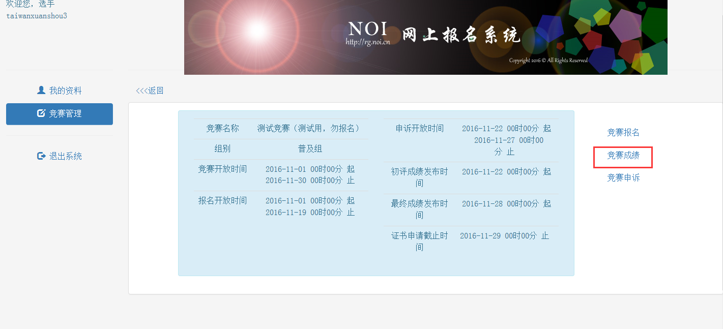
- 选手查看考试成绩，点击“查看源码”可查看个人程序。
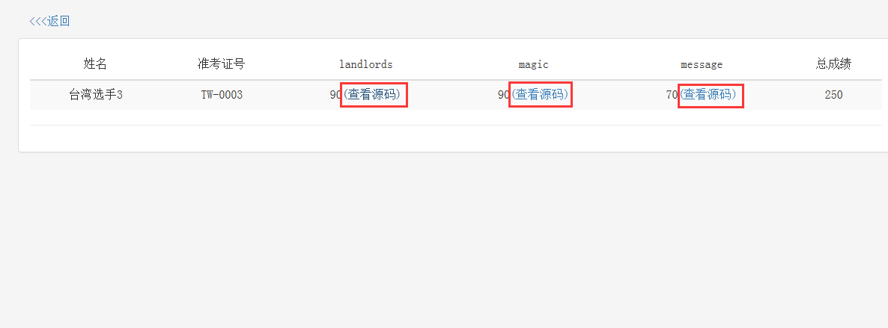

选手申诉
- 竞赛申诉开放后，选手进入竞赛，点击“竞赛申诉”。
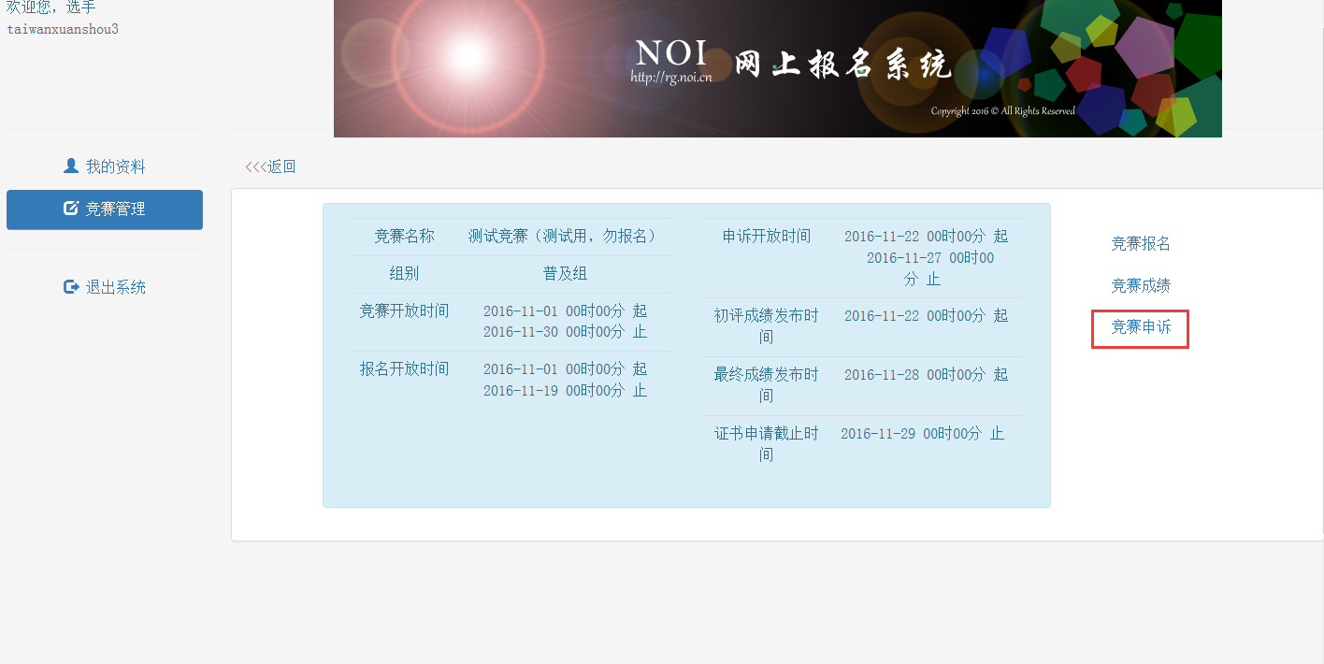

- 选手若需要申诉，点击“添加申诉”。
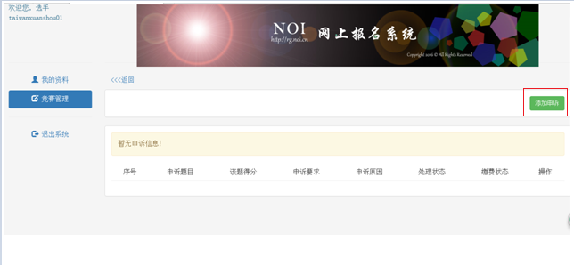

- 选择申诉题目、填写申诉要求和申诉理由，点击“确认”。
注意：每道题有且只有一次申诉机会，请选手认真填写申诉要求和申诉理由。一旦选手申诉被指导教师或CCF管理员拒绝，选手不得针对该题进行二次申诉。
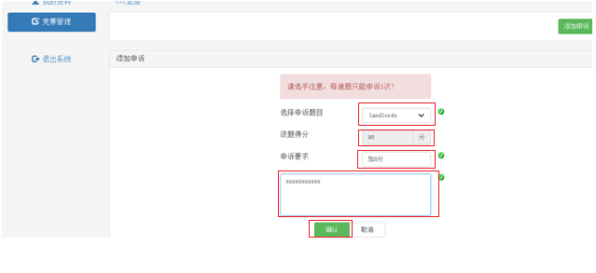

- 申诉申请提交后，等待指导老师审核。
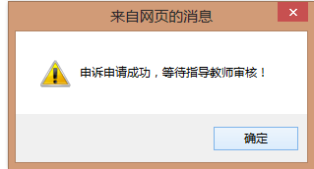

指导教师审核申诉
- 选手申诉提交后，指导教师登录系统进入“竞赛管理”，点击“竞赛申诉”。
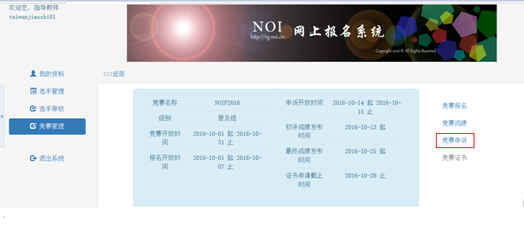

- 点击“待审核申诉”，若同意选手申诉，请选择选手并点击“同意”
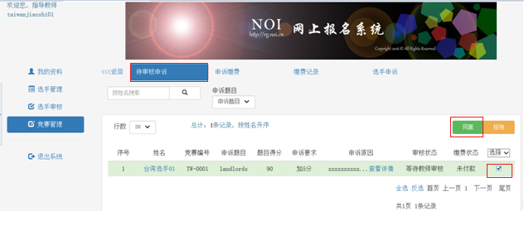
- 审核选手申诉，点击“确认”。
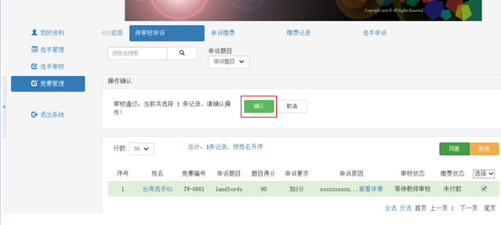

- 教师审核申诉通过，提交CCF管理员审核。
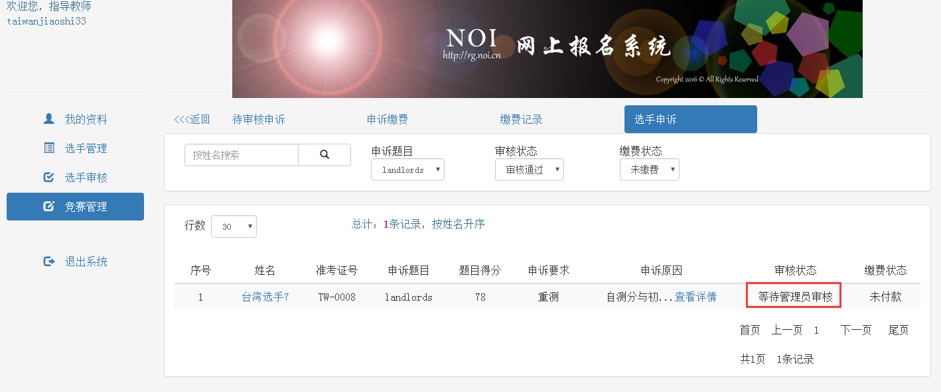

- CCF管理员审核通过后，该申诉被受理，移交评测组，并等待缴费。
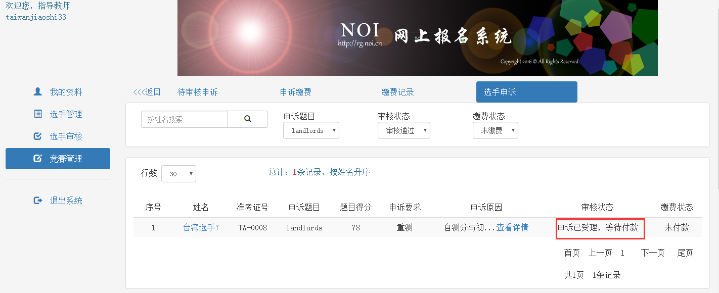

教师提交申诉缴费验证
注意：当选手申诉被CCF管理员审核通过后，选手审核状态为“申诉已受理，等待付款”，这时选手需要进行线下交费，交费成功后，由指导教师上传交费凭证、进行缴费验证。
若选手状态为“CCF管理员拒绝，拒绝理由：XXX”时，表示选手申诉未被受理，不需要交费。
- 教师进入登录系统，进入竞赛，点击“竞赛申诉”。
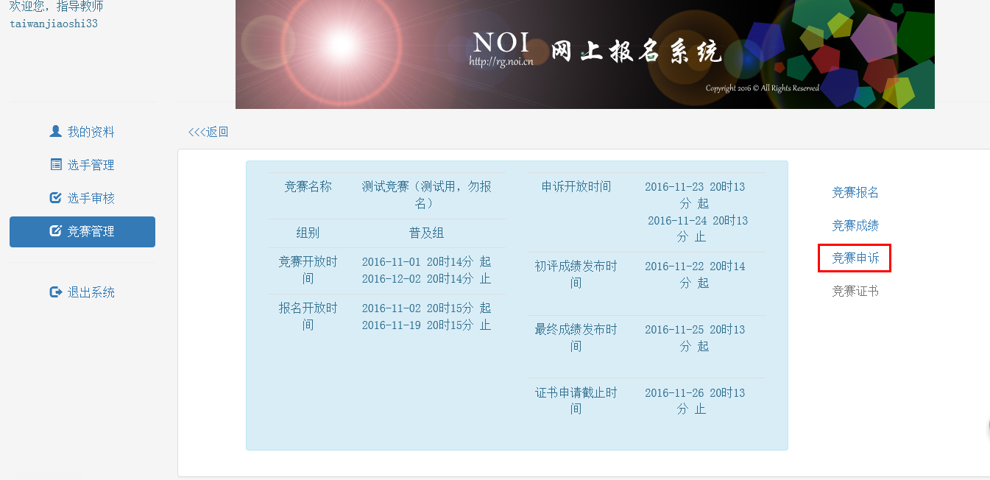

- 点击“申诉缴费”。
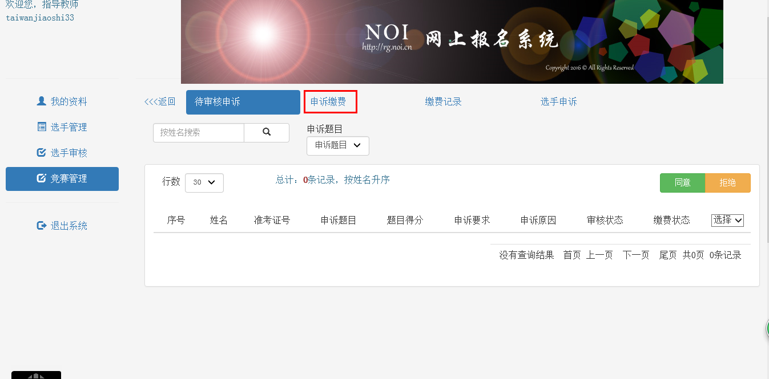

- 教师逐一为选手缴费
- 勾选选手，点击缴费验证。
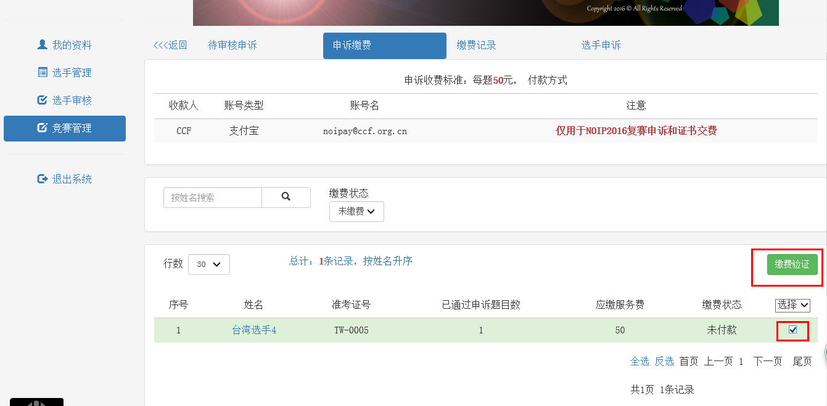

- 填写缴费验证信息并上传缴费凭证。等待CCF管理员审核。
申诉缴费验证通过CCF管理员审核后，选手可在申诉结果开放时间内查看自己申诉的结果；申诉缴费验证未通过CCF管理员审核，需教师重新确认、修改申诉缴费验证信息并再次提交。
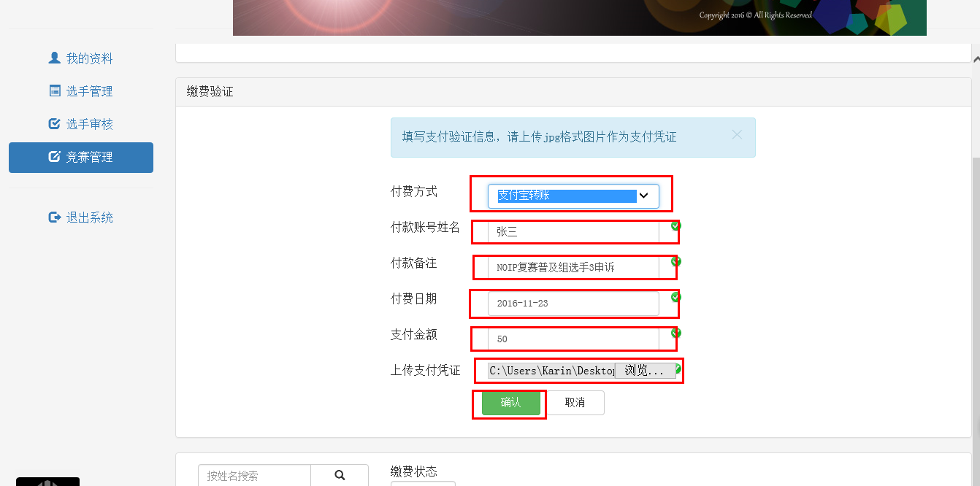

- 教师批量为选手交费
- 勾选本次需要交费的所有选手，点击缴费验证。
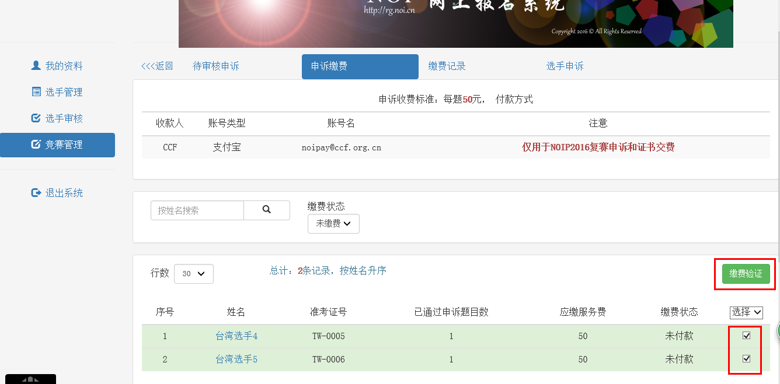
- 填写缴费验证信息并上传缴费凭证。等待CCF管理员审核。申诉缴费验证通过CCF管理员审核后，选手可在申诉结果开放时间内查看自己申诉的结果；申诉缴费验证未通过CCF管理员审核，需教师重新确认、修改申诉缴费验证信息并再次提交。


